**仪陇县迪盛出租汽车有限公司**

**信 访 维 稳 预 案**

为维护出租车行业从业人员稳定，促进出租车行业持续、稳定、健康、和谐地发展，努力维护社会稳定，我司结合当前形势，制定本预案。

维稳领导小组：

组 长： 林尉巍 电话：18990866999

副组长： 张筱明 电话：18990778967

成 员： 李 军 电话：13228260077

李根琴　　 电话：13890767672

杨 燕 电话：18781767555

刘宣佑 电话：18990777799

王 勇 电话：15328444700

李兴胜 电话：15387642529

一、加强宣传。公司管理人员对公司所属车辆按车台分工包干，通过多种渠道进行积极宣传，及时传达国家及省市政府相关政策，做好正面宣传和解释工作，确保人心稳定，提前预防群体性上访等不稳定事件的发生。

二、加强摸排。公司领导亲自主抓，组成维稳小组，对不稳定的人或事物，在通过召开恳谈会、个别约谈等方式积极倾听驾驶员诉求的同时，组织力量深入行业基层摸底调查，认真排查各种不稳定因素，及时了解出租汽车司机思想动态，掌握群体性事件苗头，积极做好疏导处置工作。

三、发生了群体性事件，公司全体管理人员必须到现场，做出正面的宣传解释工作，努力化解矛盾和问题，对本公司的车辆和驾驶员劝其立即撤离现场。

四、加强沟通。一方面加强与管理部门的信息沟通工作，配合交通管理部门及时掌握市场运营状况，对不稳定的因素要及时向主管部门汇报；另一方面加强与其它出租车公司的信息沟通，做好行业稳定及有关动态管理的及时上报，通过正常渠道反映意见和建议，尽力把问题解决在萌芽状态。

附：1、维稳安全小组成员负责车辆及人员明细表

2、维稳突发事件处置小组通讯电话

3、群体性突发事件应急响应示意图

附件1

**仪陇县迪盛出租汽车公司**

**维稳安全小组成员负责车辆及人员明细表**

|  |  |  |  |  |  |
| --- | --- | --- | --- | --- | --- |
| 姓名 | 职务 | 顶灯号 | 车牌号 | 姓 名 | 姓 名 |
| 林  尉  巍 | 经 理 | 50 | 川R7U825 | 李 刚 | 李 毅 |
| 51 | 川R2V003 | 苟小平 | 程 奇 |
| 52 | 川R1T259 | 张 瑞 |  |
| 53 | 川R4P005 | 张应平 | 魏劲松 |
| 张  筱  明 | 副经理 | 54 | 川R3Q902 | 任拥军 |  |
| 55 | 川R4R922 | 黄 进 |  |
| 56 | 川R7P596 | 罗小荣 |  |
| 57 | 川R3Q802 | 王洪江 | 李 尚 |
| 李  军 | 安全科长 | 58 | 川R3U839 | 谢万明 | 何银山 |
| 59 | 川R5W561 | 张治虎 | 于 刚 |
| 60 | 川R8T799 | 石天林 | 张玉全 |
| 61 | 川R3T283 | 伏自国 |  |
| 王  勇 | 服务质量  管理员 | 62 | 川R4J199 | 王树江 |  |
| 63 | 川R7T963 | 许德军 | 钱国彪 |
| 64 | 川R6S936 | 袁 波 |  |
| 65 | 川R4J189 | 蔡光明 | 何 磊 |
| 李  根  琴 | 财务科长 | 66 | 川R3V330 | 李军成 |  |
| 67 | 川R6W966 | 李 伟 | 何爱民 |
| 68 | 川R2S716 | 蔡兴伟 | 秦天保 |
| 69 | 川R5U069 | 阳俊蓉 | 李晓东 |
| 刘  宣  佑 | 办公室主任 | 70 | 川R 3S320 | 杨 杰 | 朱海燕 |
| 71 | 川R2S252 | 曹宇森 |  |
| 72 | 川R0V926 | 高兴华 |  |
| 杨  燕 | 车辆动态  监控员 | 73 | 川R9V050 | 杨朝国 | 漆俊青 |
| 74 | 川R7P182 | 何 林 |  |
| 75 | 川R6S202 | 周 祥 |  |
| 76 | 川R6T366 | 李丁丁 | 李 建 |
| 李  兴  胜 | 安全  管理员 | 77 | 川R4R188 | 王 川 | 周廷文 |
| 78 | 川R3T620 | 马 波 | 马 果 |
| 79 | 川R1T798 | 何 军 | 郭成勇 |
| 80 | 川R2W915 | 张治桥 | 李发太 |

附件2

**仪陇县迪盛出租汽车有限公司**

**维稳突发事件处置小组通讯电话**

组 长： 林尉巍 电话：18990866999

副组长： 张筱明　 电话：18990778967

成 员： 李 军 电话：13228260077

李根琴　　 电话：13890767672

杨 燕 电话：18781767555

刘宣佑 电话：18990777799

王 勇 电话：15328444700

李兴胜 电话：15387642529

附件3

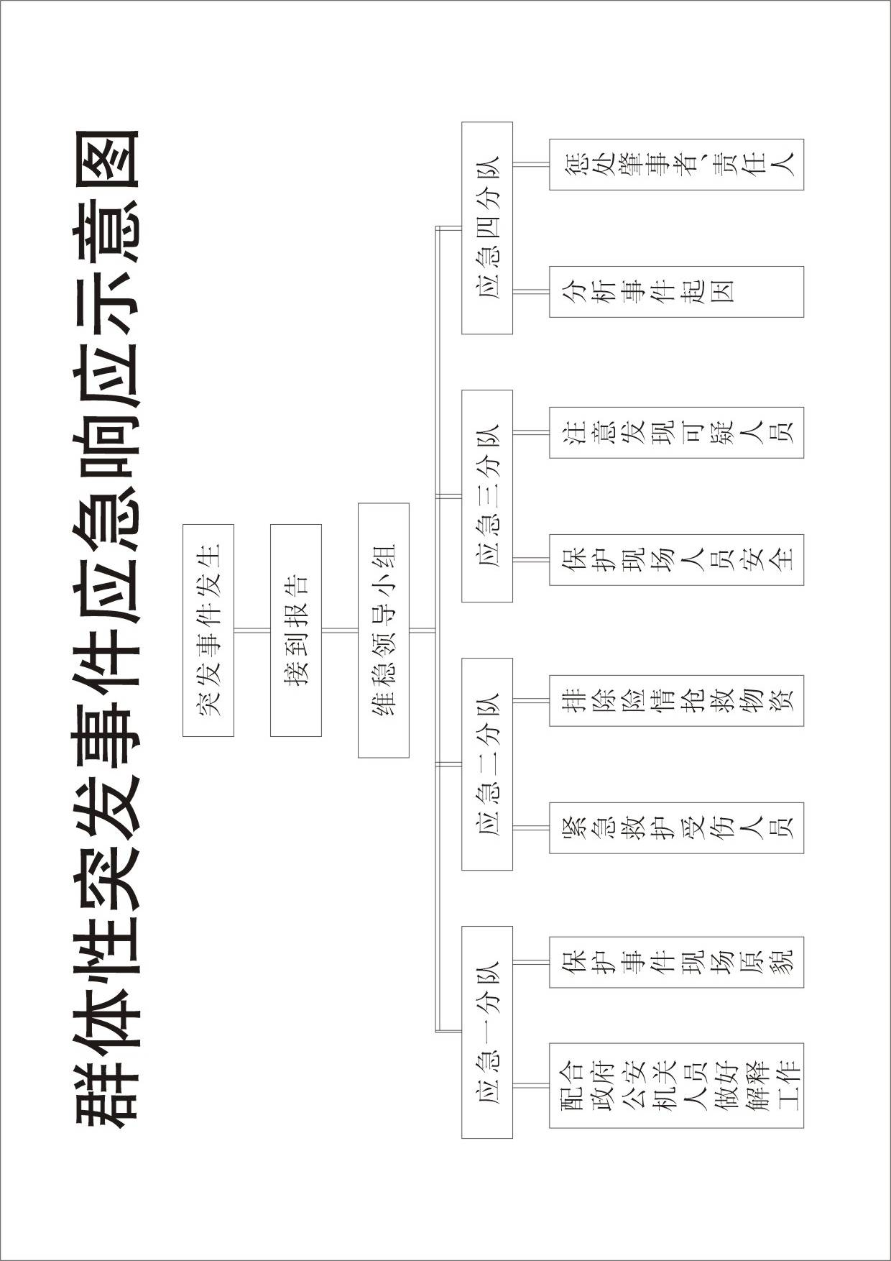附件3

附件3